La traversée de la rivière

Partie A : Travail à faire à la maison
Situation 1 : on lance un dé à 6 faces.
a) Quelle est la probabilité de chacune des six issues possibles ? ………………..
b) Quelle est la probabilité d’obtenir un nombre supérieur ou égal à 4 ? …………………….
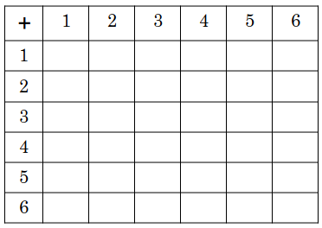
Situation 2 : on lance deux dés à 6 faces.
Les issues possibles sont donc les couples (1 ;1) , (1 ; 2), …. ,(6 ; 5) et (6 ; 6).
Dans cette expérience aléatoire, on effectue la somme des deux dés.
a) Compléter le tableau ci-contre qui pour chaque issue (i ; j) donne la somme des deux dés.

b) Compléter alors le tableau ci-dessous qui établit la loi de probabilité de cette expérience aléatoire.
Issues : Somme des deux dés | 2 | 3 | 4 | 5 | 6 | 7 | 8 | 9 | 10 | 11 | 12
Probabilité

c) Quelle est la probabilité d’obtenir une somme supérieure ou égale à 10 ? …………………………………………..…..

Partie B : Expertise d’un jeu
La traversée de la rivière
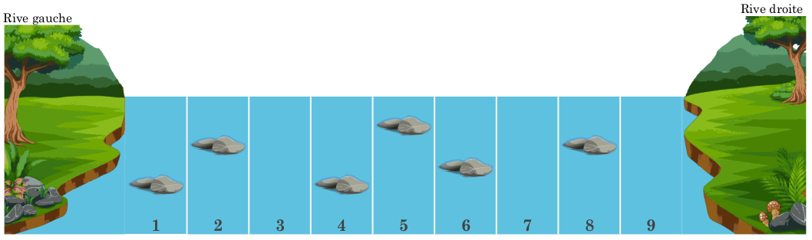
Nombre de joueurs : 3 ou 4 joueurs
Matériel : Trois dés, un pion, un plateau de jeu, six tuiles rochers, et quatre choix de sauts.
Règles : Au début du jeu, les tuiles rochers sont placées aléatoirement sur la rivière. L’objectif est de traverser la rivière et de rejoindre la rive droite en s’aidant des rochers et sans tomber à l’eau. Au moment de jouer, le joueur place le pion sur la rive gauche et exécute ensuite la stratégie de saut choisie. Le joueur gagne un point si il parvient à rejoindre la rive droite sans tomber à l’eau.

- Votre travail d’expertise :
L’objectif est de comparer les choix de sauts proposés dans ce jeu sur un exemple de disposition des tuiles rochers. Une carte « Stratégie de saut » est donc distribuée à chaque élève dans le but de l’expertiser.
Dans un premier temps, jouez ensemble pour tester votre saut et le comparer aux sauts des autres joueurs.
Première Synthèse : Après avoir joué plusieurs parties, les stratégies semblent-elles équitables sur cet exemple ?
…………………………………………………………………………………………………………………………………………..
…………………………………………………………………………………………………………………………………………..
…………………………………………………………………………………………………………………………………………..
…………………………………………………………………………………………………………………………………………..
BONUS : Combien y-t-il de dispositions possibles des tuiles sur le plateau ? …………………………………………….
Le choix de la stratégie de saut est-il indépendant de la disposition des tuiles ? ………………………………………..
………………………………………………………………………………………………………………………………………….
Partie C : Analyse mathématique de la stratégie « Petit saut + grand saut»
Sur cet exemple de plateau, l’objectif est de calculer la probabilité d’atteindre la rive droite si le joueur choisit la stratégie « Petit saut + grand saut ».

1) Quelle est la probabilité que le pion se retrouve sur un rocher après le petit saut ?

2) On suppose que le pion se retrouve sur le rocher de la case 4 après le petit saut. Quelle est alors la probabilité d’atteindre la rive droite après le grand saut ?

3) Quelle est la probabilité que le pion atteigne la rive droite en passant par le rocher de la case 6 après le petit saut ?

4) Calculer la probabilité d’atteindre la rive droite avec cette stratégie « Petit saut + grand saut ».

Partie D : Expertise générale du jeu

…………………………………………………………………………………………………………………………………………..
…………………………………………………………………………………………………………………………………………..
…………………………………………………………………………………………………………………………………………..
…………………………………………………………………………………………………………………………………………..
…………………………………………………………………………………………………………………………………………..
…………………………………………………………………………………………………………………………………………..
Partie C : Analyse mathématique de la stratégie « Grand saut + petit saut»
Sur cet exemple de plateau, l’objectif est de calculer la probabilité d’atteindre la rive droite si le joueur choisit la stratégie « Grand saut + petit saut ».

1) Quelle est la probabilité que le pion se retrouve sur le rocher de la case 5 après le grand saut ?

2) Quelle est la probabilité que le pion atteigne directement la rive droite après le grand saut ?

3) On suppose que le pion se retrouve sur le rocher de la case 6. Quelle est alors la probabilité d’atteindre la rive droite après le petit saut qui suit ?

4) Calculer la probabilité d’atteindre la rive droite avec cette stratégie « Grand saut + petit saut ».

Partie D : Expertise générale du jeu

…………………………………………………………………………………………………………………………………………..
…………………………………………………………………………………………………………………………………………..
…………………………………………………………………………………………………………………………………………..
…………………………………………………………………………………………………………………………………………..
…………………………………………………………………………………………………………………………………………..
…………………………………………………………………………………………………………………………………………..
Partie C : Analyse mathématique de la stratégie « Petits sauts»
Sur cet exemple de plateau, l’objectif est d’estimer la probabilité d’atteindre la rive droite si le joueur choisit la stratégie « Petits sauts ».

Ouvrir la page Stratégie des petits sauts sur l’espace pédagogique.
Dans le programme proposé, la fonction sauter() simule uniquement le premier petit saut et renvoie « GAGNE » si le pion se retrouve sur un rocher.

1) Écrire en langage naturel la fonction sauter() qui renvoie « GAGNE » si le pion rejoint la rive droite avec la stratégie « Petits sauts ».

2) Traduire en langage Python cet algorithme et compléter alors la fonction sauter() du programme.

3) A la place de l’instruction print(sauter()), écrire les instructions vues dans le cours Python qui permettent de dénombrer le nombre de traversées réussies de la rivière après 10000 tentatives de traversées.

4) Estimer alors la probabilité de gagner avec cette stratégie « Petits sauts ».

Partie D : Expertise générale du jeu

…………………………………………………………………………………………………………………………………………..
…………………………………………………………………………………………………………………………………………..
…………………………………………………………………………………………………………………………………………..
…………………………………………………………………………………………………………………………………………..
…………………………………………………………………………………………………………………………………………..
…………………………………………………………………………………………………………………………………………..
Partie C : Analyse mathématique de la stratégie « Deux sauts moyens»
Sur cet exemple de plateau, l’objectif est d’estimer la probabilité d’atteindre la rive droite si le joueur choisit la stratégie « Deux sauts moyens ».

Ouvrir la page Stratégie des sauts moyens sur l’espace pédagogique.
Dans le programme proposé, la fonction sauter() simule uniquement le premier saut moyen et renvoie « GAGNE » si le pion se retrouve sur un rocher.

1) Écrire en langage naturel la fonction sauter() qui renvoie « GAGNE » si le pion rejoint la rive droite avec la stratégie « Deux sauts moyens ».

2) Traduire en langage Python cet algorithme et compléter alors la fonction sauter() du programme.

3) A la place de l’instruction print(sauter()), écrire les instructions vues dans le cours Python qui permettent de dénombrer le nombre de traversées réussies de la rivière après 10000 tentatives de traversées.

4) Estimer alors la probabilité de gagner avec cette stratégie « Deux sauts moyens».

Partie D : Expertise générale du jeu

…………………………………………………………………………………………………………………………………………..
…………………………………………………………………………………………………………………………………………..
…………………………………………………………………………………………………………………………………………..
…………………………………………………………………………………………………………………………………………..
…………………………………………………………………………………………………………………………………………..
…………………………………………………………………………………………………………………………………………..

